Differentialrechnung – Integralrechnung – Funktionen

- Der Luftdruck p der Erdathmosphäre nimmt mit zunehmender Höhe h ab: Unter Normalbedingungen herrscht am Meeresspiegel (h = 0) ein Luftdruck von p_{o} = 1013 hPa, bei einer Höhe von 5500 m ist er nur mehr halb so groß.
a) Aus der begründeten Annahme einer exponentiellen Abnahme des Luftdrucks p = p(h) nach der Formel p = c.e^{kh} , sind aus obigen Angaben c und k zu bestimmen.
b) Wie groß ist der Luftdruck (in hPa und % von p_{o}) unter Normalbedingungen in Wien (171 m), am Großglockner (3797 m), am Mount Everest (8848 m)?
c) Atemschwierigkeiten treten auf, wenn der Luftdruck nur mehr ca. 40% des Normalwertes von p_{o} beträgt. Ab welcher Höhe muß man diese Probleme erwarten?
d) Es ist die Abhängigkeit h = h(p) der Meereshöhe vom dort herrschenden Luftdruck 'zu ermitteln. Nach welchem Gesetz nimmt die Höhe mit wachsendem Luftdruck ab?
Zeichne den Graphen h = h(p) in einem geeignet gewählten Koordinatensystem nach Berechnung der Werte von h für p = po/2, po/4, po/8, po/16!
- Wachstumsmodelle einer Population:
a.) Der Zuwachs einer Population ist proportional zum Bestand (dB/dt = k. B). Der Startwert beträgt 50 Individuen und verdoppelt sich im ersten Jahr.
b) Der Zuwachs der Population ist beschränkt durch einen Maximalwert von 1000 Individuen und proportional der Differenz auf diesen Maximalbestand [dB/dt = k(1000 - B)]. Der Startwert beträgt ebenfalls 50 Individuen, wird aber im ersten Jahr vervierfacht.
Stelle für beide Fälle durch Lösen der jeweiligen Differentialgleichung eine Funktion für B(t) auf und berechne die Werte von 0 bis 10 Jahre und stelle diese in einem geeigneten Diagramm dar.
c.) Wachstumsmodelle können ebenso durch Differenzengleichungen dargestellt werden. Der Differentialgleichung im Fall b.) entspricht in etwa die Differenzengleichung des logistischen Wachstums von Verhüllst: die Änderungsrate ist proportional zum Fehlbestand auf das Maximum : (B_{n+1} -B_{n}) /B_{n} = k(1000 - B_{n})
Berechne für einen jeweiligen Startwert von 50 Individuen in 10 Entwicklungsschritten die Entwicklungen für die Fälle 1.) k = 0,001 weiters 2.) k = 0,002 und schließlich 3.) k= 0,0028 und stelle die Werte in einer Tabelle und einem gemeinsamen Diagramm dar. Zeige, dass .sich im Fall 1.) eine kontinuierliche Annäherung an den Maximalwert ergibt (vergleichbar mit b.)), im Fall 2.) eine periodische Schwankung um den Grenzwert und im Fall 3.) ein chaotisches Wachstum ergibt.

- Eine gedämpfte Schwingung kann durch eine Funktion der Form y=e^{-x}sinx beschrieben werden.
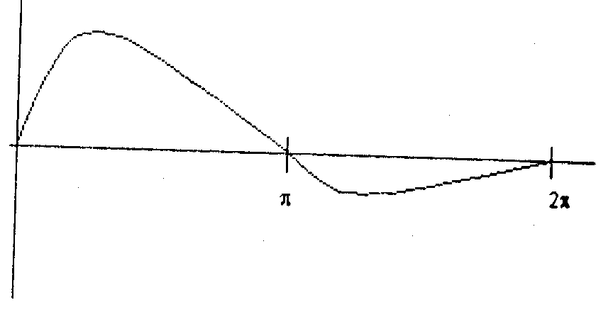
Achtung: Für dieses Beispiel TR auf Radiant umstellen!
a.) Zeige mit einer geeigneten Integrationsmethode, dass diese Funktion die Stammfunktion y = -1/2e^{-x(sinx + cosx)} hat.
b.) Entwickle die Funktion y = e^{-x} sinx an der Stelle x_{o} = 0 in eine Taylorreihe 5. Grades (entweder durch Reihenentwicklung der gegebenen Funktion oder durch Entwicklung von sin x und e^{-x} und anschließender Multiplikation)
c.) Berechne die Fläche dieser Funktion von 0 bis 1 mit Hilfe der Stammfunktion und näherungsweise durch gliedweise Integration der Reihe. Wie groß ist der absolute und relative Fehler?
d.) Zeige, dass diese Funktion als uneigentliches Integral von 0 bis unendlich den Wert 0,5 besitzt. Zeige ebenso mit Hilfe einer geometrischen Reihe, dass die tatsächliche Gesamtfläche von 0 bis unendlich unter Beachtung der Vorzeichen folgenden Wert hat:
$A=\frac{1}{2}+\frac{1}{1−e^{−π}}e^{−π}$
- Der Wirkstoff einer Schmerztablette wird im menschlichen Körper exponentiell abgebaut. Nimmt ein Patient eine Tablette, die 0,5 g des Wirkstoffes enthält, so befinden sich nach 10 Stunden noch ca. 0,09 g im Körper.
a) Stelle eine Formel für die Menge m(t) des Wirkstoffes auf, die nach t Stunden noch im Körper des Patienten ist.
b) Nach welcher Zeit ist die Hälfte des Wirkstoffes abgebaut? Wie lange dauert es, bis 99% des eingenommenen Wirkstoffes abgebaut sind?
c) Jemand nimmt um 8°° eine Tablette und um 12°° zwei weitere Tabletten mit jeweils 0,5 g des Wirkstoffes. Wieviel g sind davon um 20°° desselben Tages noch im Körper vorhanden?

- Der Querschnitt einer Boje besteht aus einem Ellipsenbogen ell: bx² +ay² = a²b² und einem Parabelbogen par: y² = cx²+d (vgl. Skizze!).
Berechne das Volumen dieser Boje, die durch Rotation der Kurven um die x-Achse entsteht!
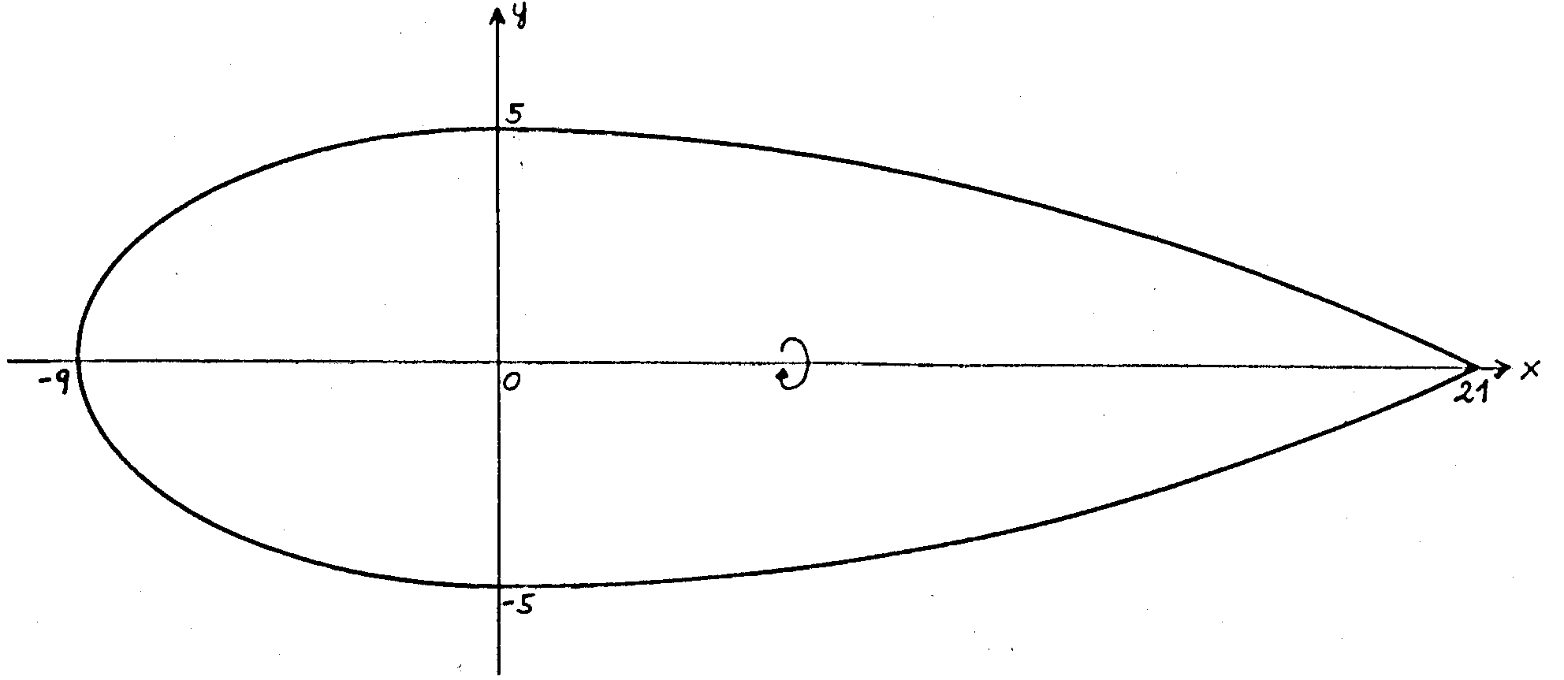
- Die Höhe einer Pflanze(in Meter) zur Zeit t (in Wochen seit dem Beginn der Beobachtung) soll zunächst durch eine Funktion h₁ mit h₁(t) = 0,02 e^{kt} näherungsweise beschrieben werden. Wie hoch ist die Pflanze zu Beginn der Beobachtung? Bestimme k, wenn die Höhe der Pflanze in den ersten 6 Wochen der Beobachtung um 0,48 m zugenommen hat. Leite die Gültigkeit der Gleichung für das „natürliche" Wachstum h(t)=h₀e^{kt}aus der Annahme, daß die Wachstumsgeschwindigkeit proportional zur gerade vorliegenden Höhe der Pflanze ist, her. Zeichne den Graph von h₁. Wie hoch müßte demnach die Pflanze 8 Wochen nach dem Beginn der Beobachtung sein?
b.) Sie ist nach 8 Wochen tatsächlich aber nur 1,04 m hoch. Die Höhe wird deshalb für t>6 durch eine Funktion h₂(t)==a-be^{-0,5t} beschrieben. Bestimme a und b aus den beobachteten Höhen nach 6 und 8 Wochen, zeichne den Graph von h₂, erkläre die Bedeutung des Wertes a in der Funktionsgleichung und gib an, wann die Pflanze nach diesem Modell 1,25 m hoch sein wird.
- Chemische Reaktion: Aus zwei Ausgangsstoffen bildet sich durch chemische Reaktion ein neuer Stoff, dessen Stoffmenge (mol) y nach der Differentialgleichung:4y‘=(y-5)(y-1) zunimmt. Bestimme die Lösungsfunktion für die Anfangsbedingung: y(0) = 0.
Untersuche die Lösungsfunktion $y=\frac{5(1−e^{t})}{1−5e^{t}}$auf Asymptoten und Extremwerte und zeichne einen Graph im Intervall [0,6]. Nach welcher Zeit hat sich 1/2 mol der neuen Substanz gebildet?(Zeiteinheit 1s). Welche Bedeutung hat die Asymptote?

- Moderne Architektur: Der Grundriss eines Gebäudes wird von den Kurven f, g, h und der y - Achse umschlossen. Berechne seinen Inhalt.
$f:y=±\left(\frac{2x²}{9}+1\right),g:y=±\frac{9}{x},h:x=6$
Das Gebäude wird in Schalenbauweise so errichtet, dass jeder zur yz – Ebene parallele Schnitt ein Trapez in Gestalt eines halben regelmäßigen Sechsecks, dessen Basis in der xy - Ebene liegt. Berechne das Volumen des Bauwerkes und fertige eine Schrägrissskizze an.
Das Volumen des hyperbolischen Teiles soll durch eine zur yz - Ebene parallele Trennwand halbiert werden. Wo ist diese Trennwand anzubringen?

- Das Giebelfeld des Westportals der Kathedrale von Bourges (Frankreich) ist vereinfacht ein gleichschenkeliges Dreieck mit einem eingeschrieben Halbkreis und einem aufgesetzten Kreis.
a.) Berechne die beiden Radien R und r, wenn das Giebeldreieck eine Basislänge von 13m und eine Höhe von 13,5m hat.
b.) Es seien nun umgekehrt für ein anderes Giebelfeld die Gleichungen der beiden Kreise gegeben in einem Koordinatensystem, dessen Ursprung im Mittelpunkt des großen Kreises liegt: x² +y² =9 und x² +(y-4,5)²=1,5².
Bestimme mit Mitteln der analytischen Geometrie (gemeinsame Tangenten an 2 Kreise) rechnerisch und konstruktiv die Höhe des Dreiecks sowie Koordinaten der Berührpunkte der Kreise mit dem Giebeldreieck.
c.) Hätte der Baumeister die Aufgabe gehabt, bei gegebenem Halbkreisradius R ein Giebeldreieck mit möglichst kleinem Flächeninhalt zu bauen, welchen Winkel an der Spitze hätte dieses dann gehabt? (Es wäre kein gotisches Portal geworden!)
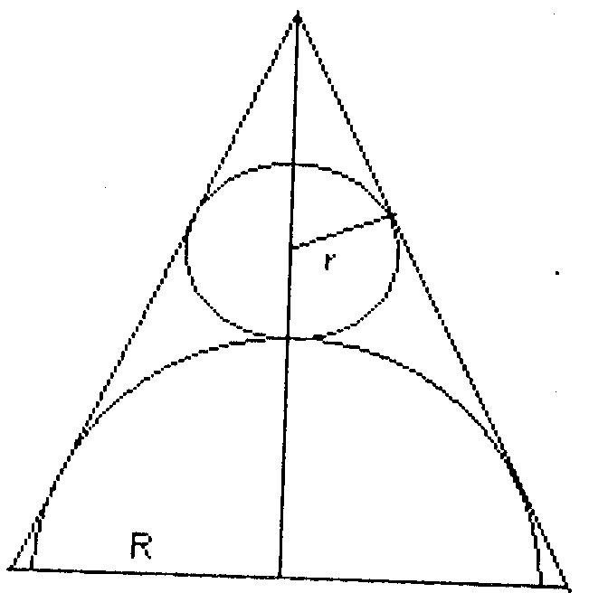
- Gegeben ist die Funktion: f(x) = e^{x} – 1/x
a) Bestimme eine Nullstelle z. in R⁺ , sodass x1<z<x2 und |f(x1)-f(x2)|≤0,01.
b) Bestimme die Fläche unter dem Graphen durch Approximation mit Intervallbreite von 0,5 im Intervall . Schätze die tatsächliche Fläche ab.
Stelle die Approximation mit Intervallbreite 0,5 graphisch dar.
Erkläre den Zusammenhang zwischen Intervallbreite, Genauigkeit der Approximation und Integral.
c) Berechne die Fläche mittels Integral.

- Die 1. Achse schneidet vom Graph der Funktion f mit f(x) == -x² + 8 ein Segment ab. Dieses Segment rotiert um die 2. Achse und bildet ein Drehparaboloid (Skizze im Intervall I=[-3, .+3]).
a)*)Gib die Querschnittsflächenfunktion A:y —> A(y) an, die zur Berechnung des Volumens des entstehenden Rotationskörpers verwendet werden kann !
*)Berechne das Volumen dieses Drehparaboloids als Mittelwert der Obersumme 0 und der Untersumme U durch Zerlegung in 8 Teilintervalle der Länge l !
*)In wie viele gleich lange Teilintervalle müßte das Intervall [ 0 , 8 ] zerlegt werden, damit sich Ober- und Untersumme um weniger als 0,1 unterscheiden?
*)Berechne das Volumen des Drehhyperboloids durch Berechnung eines Integrals!
b)Dem Drehparaboloid soll ein Drehzylinder von größtem Volumen V, eingeschrieben werden, dessen Basiskreis in der Kreisfläche des Paraboloids liegt. Berechne das Volumen dieses Drehzylinders !(8 Punkte)

- Anläßlich eines 20-jährigen Firmenjubiläums wird festgestellt, dass sich der Reingewinn y (in tausend S) der Firma als Funktion der Zeit t (in Jahren) durch die Funktion y = t³ +at² + bt + c darstellen läßt.
Zum Zeitpunkt der Gründung (t = 0) gab es keinen jährlichen Reingewinn. Anschließend stellte er eine wachsende Funktion dar und erreichte nach 5 Jahren (t = 5) vorläufig seinen höchsten Wert. Dann nahm der jährliche Reingewinn wieder ab und erreichte 14 Jahre nach Gründung der Firma (t = 14) seinen tiefsten Wert. Von da an nahm er wieder zu.
Berechne die fehlenden Koeffizienten der Gewinnfunktion und zeichne den Graphen für diese 20 Jahre.
Beantworte mit Hilfe des Graphen folgende Fragen und begründe deine Antworten:
Gab es eine Zeit, in der das Unternehmen mit Verlust arbeitete?
Gab es irgendwann einen höheren jährlichen Reingewinn als nach 5 Jahren? Wenn ja, wann und wie lang?
Wie hoch war der größte jährliche Reingewinn in diesen 20 Jahren und wann wurde er erreicht?
Warum ist es nicht realistisch, anzunehmen, dass diese Gewinnfunktion auch noch für die nächsten 20 Jahre gilt?
- Ein Mathematiker wird beauftragt, an experimentell gefundene Messdaten eine geeignete Funktion anzupassen, um so den beobachteten Vorgang mathematisch zu beschreiben.
Er ermittelt die beste Annäherung durch folgende abschnittweise definierte. Funktion:
$f(x)=$
Für h(x) muss dabei gelten: An x = l liegt ein Hochpunkt, an x = 2 ein Wendepunkt der Kurve. Über dem Intervall [ 0 , 3 ] misst die Fläche zwischen Kurve und x-Achse 9 Flächeneinheiten. Bestimme h(x). ( 6 P)
g(x) setzt h(x) an der Stelle x = 6 stetig und ohne Knick fort. Bestimme g(x).' (Begründe deine Vorgangsweise) (4P)
- In. der Pharmakologie spielt die sogenannte BATEMAN - Funktion eine große Rolle. Sie gibt die Konzentration K(t) eines oral verabreichten Pharmakons im Blut t Stunden nach der Einnahme an. [ t in Stunden, K(t) in μg/ ml ( Mykrogramm je Milliliter)]
Es gilt: $K(t)=\frac{c⋅a}{\left(a−b\right)}\left(e^{−\text{bt}}−e^{−\text{at}}\right)$
Für ein spezielles Pharmakon gelten folgende Werte: c = 19,05 μg/ ml, a = 0,8 ; b = 0,2. Erstelle die Funktionsgleichung K(t.) und ermittle Folgendes: (Werte auf die zweite Dezimalstelle runden. )
Bestimme die Formel für die „momentane Konzentrationsänderung".
Berechne den Zeitpunkt t, zu dem die Konzentration K(t) maximal ist.
Wie hoch ist diese maximale Konzentration? ( 4 P.)
Stelle nun K(t) in I = [0,15] graphisch dar und interpretiere den Verlauf der Kurve
(Wertetabelle für t= 0 ; l ;2;4;6;l0,14; Einheiten: 1h = l cm ; μg/ l = 0,5 cm ) (3 P.)
Bestimme die mittlere Konzentrationsänderung in den Intervallen [ 6, 10] und [10, 14], weiters die momentane Konzentrationsänderung für t = 8. Interpretiere die Ergebnisse! (3 P.)
- Ein kugelförmiger Luftballon wird mit Hilfe einer Maschine, die jede Sekunde l000 cm³ Luft gleichmäßig in den Ballon bläst, aufgeblasen.
Stelle für diesen Vorgang eine Funktion V(t) und eine Funktion r(t)auf.
(V...Volumen in cm³, r...Radius in cm, t...Zeit in sec). (2 P)
b) Welchen Radius hat der Ballon nach 10 s, nach welcher Zeit ist der Radius des Ballons 10 cm? (2 P)
Berechne die mittlere Änderung des Radius' in den Zeitintervallen [1, 3] und [ 8: 10].
Interpretiere deine Ergebnisse. (2 P)
d) Stelle eine Funktion r'(t) für die momentane Änderung des Radius' auf und berechne: Wie groß ist die Änderung des Radius' nach 10 s; nach welcher Zeit wächst der Radius um 1 cm/s ? (2 P)
e) Zeichne die Funktionen r(t) und r'(t) für 0 < t < 10 s in ein Koordinatensystem. Welcher Zusammenhang besteht zwischen beiden Graphen? (2 P)

- (12) In einer Nährlösung werden zum Zeitpunkt t = 0 etwa 1500 Mikroorganismen gezählt. Drei Stunden später ist die Anzahl der Lebewesen um 80% größer geworden.
Ermittle die Wachstumsfunktion durch Integration der Gleichung N' (t) = k.N(t), wobei t die Zeit in Stunden angibt und N die Anzahl der Mikroorganismen. Stelle die Wachstumsfunktion sowohl mit als auch ohne Basis e dar! Notiere den stündlichen (effektiven ) Wachstumssatz in Prozentschreibweise.
Berechne die mittlere Wachstumsgeschwindigkeit in der 7.Stunde und die momentane Wachstumsgeschwindigkeit zum Zeitpunkt t = 0.
Nach wie vielen Stunden wird sich die Anzahl der Mikroorganismen verdreifacht haben? Welche Idealisierungen sind in diesem Modell enthalten?

- Im Jahr 1992 besaßen 200 000 Österreicher ein Handy. Der dynamische Trend der Entwicklung wird sich nach Ansicht des Meinungsforschungsinstitutes Fessel so fortsetzen, dass im Jahr 2001 4,3 Millionen Handybesitzer zu erwarten sind.
Stelle das Wachstumsgesetz der Handybesitzeranzahl auf, wenn exponentielles Wachstum vorausgesetzt wird. (1992 ... Jahr 0). Gib die jährliche (effektive) Wachstumsrate an.
Stelle das Wachstumsgesetz H(t)=200000e^{0,340985t} für 1992 ≤ t ≤2002 grafisch dar. (Runde auf Hunderttausender; 1 HAT = 1mm).
In wieviel Jahren werden alle 8 Millionen Österreicher Mobilfunkteilnehmer sein?
Zeige die Gültigkeit der Differentialgleichung des natürlichen Wachstums H‘(t)=k H(t).
Bestätige, dass sich die Wachstumsgeschwindigkeit von 1992 bis 2001 ungefähr verzwanzigfacht.
- Laserstrahlen werden in der Medizin immer häufiger eingesetzt. Ihre Intensität l nimmt mit der Eindringtiefe ins Gewebe nach der Funktion l(x) == I₀e^{-kx} ab.
Berechne den Absorptionskoeffizient k, wenn die Intensität l in einer Tiefe von 6 mm auf 10% der ursprünglichen Intensität abgesunken ist.
In welchen Tiefen liegt die Intensität zwischen 200 und 500 W/m², wenn l_{o} = 800 W/m² beträgt ?
Welche ursprüngliche Intensität muss der Laser haben, wenn seine Intensität in 7 mm Tiefe noch 150 W/m2 sein soll ?
Zeichne eine Kurve für die Abhängigkeit der Intensität der Laserstrahlen von der Eindringtiefe ins Gewebe mit l_{o} = 800 W/m² und interpretiere die Kurve !

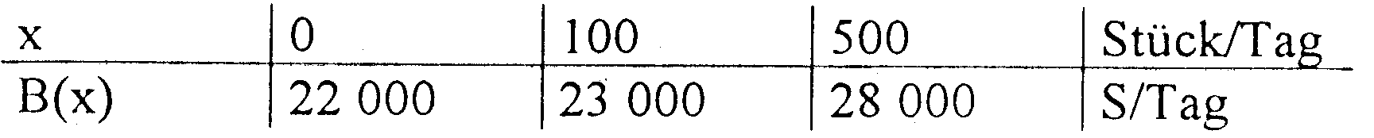
- In einer Firma erhöht man den Stückpreis einer Ware von 125.-S auf 200.-S. Dies bewirkt, daß der tägliche Absatz von 1800 auf 1440 Stück absinkt.
a) Berechne die lineare Nachfragefunktion p(x).
b) Berechne, bei welchem Stückpreis die Ware unverkäuflich wird.
c) Von der quadratischen Betriebskostenfunktion B(x) kennt man die folgenden Angaben:
Ermittle die Betriebskostenfunktion als ganzzahlige Funktion zweiten Grades.
d) Berechne, bei welcher täglichen Produktionsmenge der größte Gewinn erzielt wird und gib diesen größten Gewinn an.
e) Berechne den Stückpreis, sowie die Stückkosten (bei max. Gewinn) .
- Die Fixkosten eines Betriebes betragen ATS 5000, für die Produktionsmenge x= 80 ME betragen die Gesamtkosten ATS 9640, für x= 100 ME liegen die Gesamtkosten bei ATS 12.000.
a) Wie lautet die quadratische Gesamtkostenfunktion K(x) ?
b) Wie hoch muss der Stückverkaufspreis p angesetzt werden, damit die Gewinnzone bei x = 44 ME beginnt?
c) Wo endet die Gewinnzone?
d) In welchem Produktionsmengenbereich liegen die Grenzkosten über ATS 22?
e) Begründe, warum für einen Produzenten nicht der Erlös, sondern der Gewinn für die Produktionsmenge entscheidend ist! Erkläre mathematisch.

- Die Grenzkostenfunktion für eine bestimmte Ware kann annähernd durch die quadratische Funktion K‘(x) = 12x² - 120 x+ 400 dargestellt werden. Der Preis-Absatz-Trend läßt sich durch p(x) = 500 - 2x² beschreiben.
die Fixkosten 1000 GE betragen und ermittle die Umsatzfunktion E(x).
Zeige, daß die Gewinnfunktion G(x) durch
G(x) = -6x³ + 60 x² + 100 x – 1000 gegeben ist.
Skizziere die Graphen von K(x), E(x), G(x) und p(x) in einem Koordinatensystem. Verwende dazu die folgende Darstellung der Kosten und Umsatzfunktion.
b) Bei welcher Absatzmenge und bei welchem Preis stellt sich maximaler Gewinn ein?
In welchem Absatzbereich wird mit Gewinn verkauft?
Bestimme die gesuchten Größen auch graphisch.
c)Beweise, daß das Betriebsoptimum bei einer Produktion von ungefähr 9 ME
erreicht ist und gib die entsprechenden Stückkosten und Produktionskosten an. Ermittle das Betriebsminimum.
- a) Gegebene ist die Funktion f y = (3 + x) e ^{–x/2}
Veranschauliche diese Funktion unter TR-Verwendung graphisch. Markierung und Bezeichnung markanter Punkte erfolge im Nachhinein.
Untersuche die Funktion hinsichtlich Nullstellen, Extremwerte, Wendepunkte, Wendetangente (auch einzeichnen!) und ihres Verhaltens für x gegen unendlich.
Weise dazu nach: y' = -0,5 (x+1) e ^{–x/2} und y‘‘ = -0,25 (1-x) e ^{–x/2} (6P)
b) Ersetze gedanklich die Variable x in der Funktion f durch die Variable t für Zeit. Ein Teil der Funktion f(t) stellt näherungsweise den Verlauf einer Krankheitsepidemie innerhalb von 70 Tagen dar, wobei f(t) die Anzahl der Erkrankten angibt.
Der Zeitpunkt an y=0 ist der Ausbruchszeitpunkt, 1mm auf der x bzw. t- Achse entspricht dabei einem Tag, 1mm auf der y- Achse entspricht 10 erkrankten Personen.
Berechne die Änderungsrate nach 10 bzw. 30 Tagen und interpretiere sie.
Nach wie vielen Tagen war der Höhepunkt der Epidemie erreicht. (Begründe!)
Wenn du den Graph betrachtest: Was macht den Unterschied zwischen dem 30.Tag und dem 50.Tag aus? (also vor und nach dem Wendepunkt!) Erläutere! (4P)
c) Der über der x-Achse liegende Graph von f rotiere um die x-Achse. Berechne das Volumen mittels TR- Verwendung durch Probieren auf 2 Dezimalen genau.
Notiere deine Vorgangsweise. Welches Problem tritt hier an sich auf? Erkläre! (2P)

